**Row-Major Row-View:**

* Gráfico de N vs tiempo en Python:

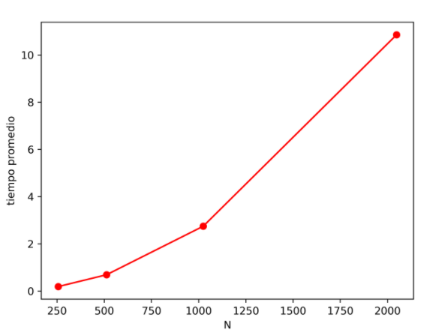

* Gráfico de N vs tiempo en C:

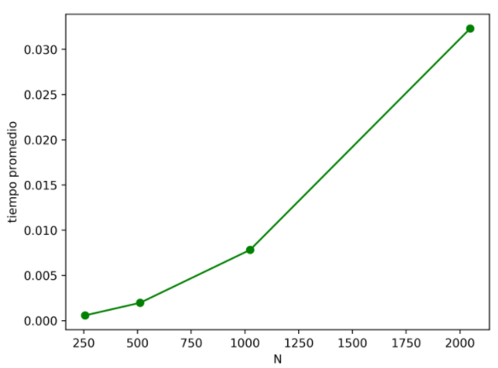

* Gráfico de N vs tiempo en ASM:

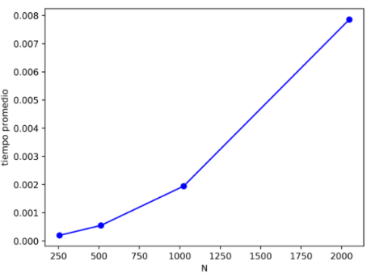

**Row-Major Column-View:**

* Gráfico de N vs tiempo en Python:

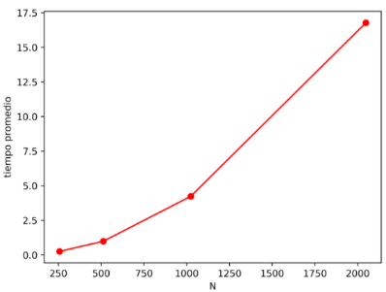

* 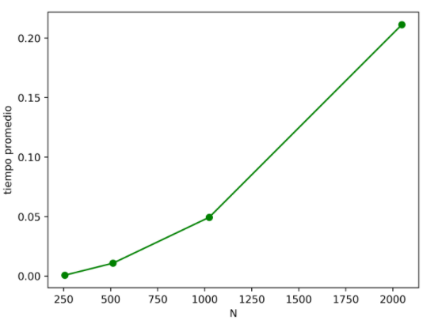Gráfico de N vs tiempo en C:
* 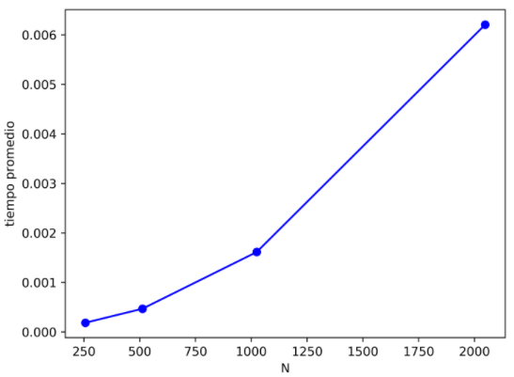Gráfico de N vs tiempo en ASM:

**SpeedUP:**

* 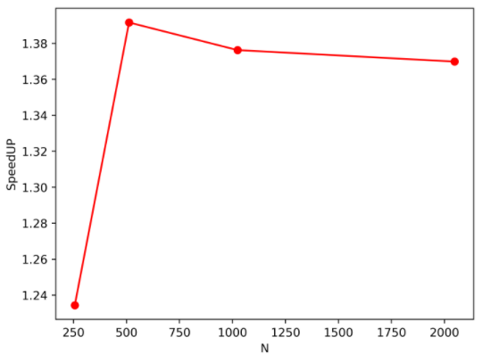Gráfico de SpeedUP (tiempo RMCV / tiempo RMRV) vs N en Python:
* 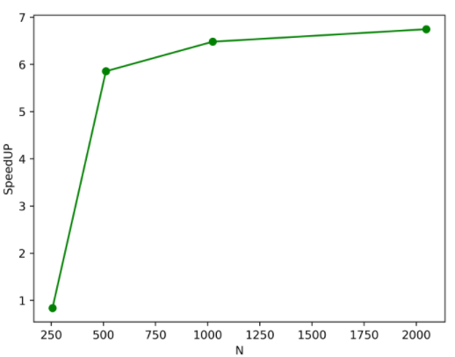Gráfico de SpeedUP (tiempo RMCV / tiempo RMRV) vs N en C: